Velocidade: os HDs são bem mais lentos para escrever ou ler dados, pelo mesmo motivo anterior: partes móveis. Em média, HDs padrão atingem velocidades de até 50 MB/s para escrita, e até 120 MB/s para leitura.

 A capacidade do HD pode variar entre 500 GB até mais de 4 TB. Para saber o tamanho ideal para o seu dispositivo, considere tanto o volume como o tipo de dados que você precisa armazenar e executar.

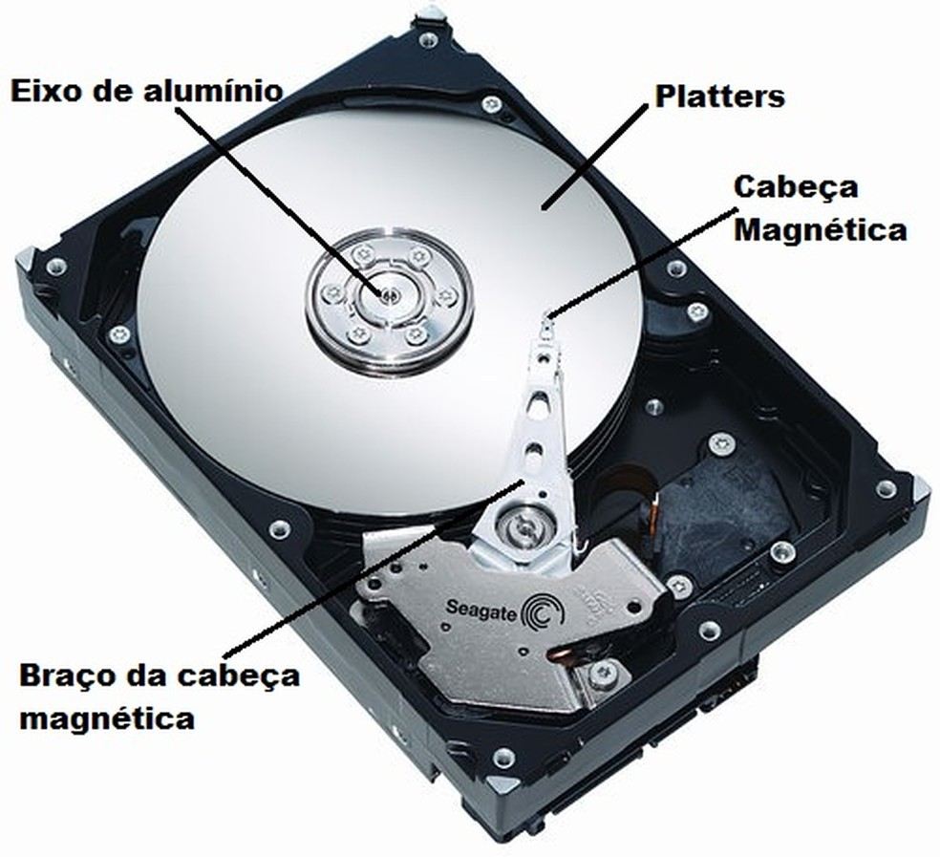

HD é a sigla para **Hard Disk** ou, em português, **Disco Rígido**.

**Características do HD:**

1. **Estrutura Física**:
   * É composto por discos (pratos) metálicos que giram em alta velocidade, cobertos por um material magnético onde os dados são gravados.
   * Possui um braço mecânico com uma cabeça de leitura e gravação que acessa as informações nos pratos.
2. **Capacidade**:
   * Pode variar desde algumas dezenas de gigabytes (GB) até vários terabytes (TB), dependendo do modelo.
3. **Velocidade**:
   * Mede-se pela rotação dos pratos, geralmente em **RPM (rotações por minuto)**:
     + 5400 RPM (mais lento, comum em notebooks antigos).
     + 7200 RPM (mais rápido e comum em desktops).
     + Modelos profissionais podem atingir 10.000 ou 15.000 RPM.
4. **Vantagens**:
   * Custo mais acessível por GB em comparação com SSDs (Solid State Drives).
   * Boa capacidade de armazenamento para grandes volumes de dados.
5. **Desvantagens**:
   * Mais lento que um SSD, especialmente no tempo de acesso e transferência de dados.
   * Maior fragilidade, já que partes mecânicas podem ser danificadas com impactos.
   * Consome mais energia e gera mais calor em comparação a dispositivos modernos como SSDs.

**O que é NVMe?**

* **NVMe** (Non-Volatile Memory Express) é um protocolo de comunicação criado para **unidades de armazenamento SSD** que usam memória flash.
* Ele foi projetado para ser **muito mais rápido** que tecnologias antigas, como SATA.

**Por que o NVMe é importante?**

1. **Velocidade Superior**: Permite velocidades de leitura e escrita muito mais altas (alguns modelos chegam a 7.000 MB/s ou mais).
2. **Latência Baixa**: Acessa dados de forma quase instantânea.
3. **Compacto e Prático**: Geralmente vem no formato **M.2**, que conecta diretamente na placa-mãe.
4. **Alta Eficiência**: Gasta menos energia enquanto entrega mais desempenho.

**Para que serve o NVMe?**

* **Acelerar o sistema operacional**: Inicializa o Windows ou Linux em segundos.
* **Carregar aplicativos pesados**: Ideal para programação, edição de vídeos, jogos e multitarefa.
* **Transferir grandes arquivos**: Manipula dados como vídeos 4K, renderizações ou bancos de dados com facilidade.

• **Nem todo SSD NVMe é M.2.**

* NVMe é um **protocolo** e pode estar presente em SSDs de diferentes formatos, como **PCIe** e **U.2**.
* O M.2 é apenas um dos formatos mais populares para o uso doméstico e em laptops.

• É importante verificar tanto o formato físico quanto o protocolo ao comprar um SSD, para garantir a compatibilidade com seu sistema.